לומדים יקרים,
עליכם לתכנן פעילות לימודית (שיעור או יחידת הוראה) המשלבת את התוצר הדיגיטלי שאותו תפתחו.
הורידו מסמך זה למחשב שלכם , ענו על כל השאלות והתייחסו לדגשים בטופס לפני תחילת העבודה.

דגשים בפיתוח הפעילות הלימודית
בפיתוח התוצר שימו לב לדגשים הבאים:
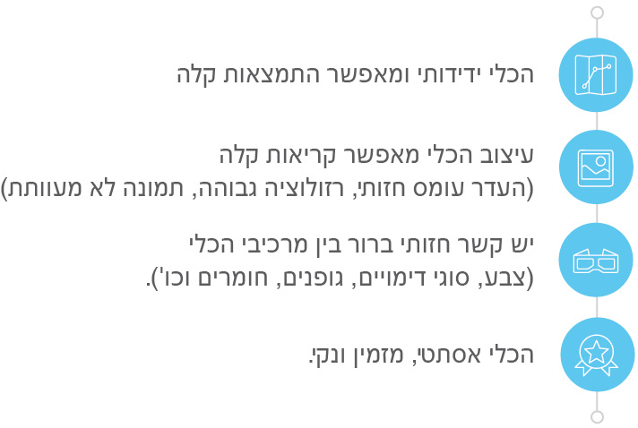

כללי
נושא השיעור: הגורמים לעלייתו של המשטר הנאצי והיטלר לשלטון
מקצוע/תחום דעת: היסטוריה
שכבת גיל: חטיבה
המטרות הפדגוגיות של השיעור:
- סיכום הגורמים לעלייתו של היטלר לשלטון
- תיקוף ידע שנלמד בצורה מקוונת
הכלי הטכנולוגי בו תשתמש בשיעור: סרטון שנערך בedtad
קישור לתוצר שישולב בשיעור שבניתם בכלי הטכנולוגי שבחרתם: https://ed.ted.com/on/GbtLFA7t
סמנו את מרחב הלמידה, בו יתקיים השיעור: ☐ כיתה ☐ חדר מחשבים ☐מרחב חוץ כיתתי ☒בית

פרטים טכנו פדגוגיים
מלאו את הפרטים הבאים לפעילות הלימודית אותה תכננתם:

הקלידו תיאור קצר של תוצר הלמידה הדיגיטלי: תוצר הלמידה הדיגיטלי הוא הסרטון המסכם את גורמים השונים שאפשרו את עלייתו של היטלר לשלטון והפיכתה של גרמניה ממדינה דמוקרטית למדינה בעלת שלטון דיקטטורי. לסרטון מצורפות שאלות לתלמידים ונקודות מבט נוספות של האווירה הכללית בגרמניה ששררה באותה עת והיוותה את המצע למה שקרה.

- באיזה שלב על המורה להשתמש בתוצר הדיגיטלי?
☐ לפני השיעור (כפעילות מטרימה)
☐ בתחילת השיעור
☐ במהלך השיעור
☒ כסיכום השיעור

- משך הלמידה עם התוצר (עליכם לפתח תוצר שמשך השימוש בו הינו 10 דקות לפחות):
הלמידה היא בקצב אישי ונעשית בזמנו הפנוי של כל אחד מהתלמידים. הגישה לתוצר היא לאחר השיעור המקוון בזום, הן לצורך חזרה והן לצורך התעמקות, כאשר כל אחד מהתלמידים יוכל לעשות זאת בקצב שלו.

- כיצד על הלומד להשתמש בתוצר הלמידה?
☒ עבודה עצמית
☐ עבודת צוות
☐ מליאה

- השימוש בתוצר מאפשר למידה דיפרנציאלית
☒ כן. כיצד? היא מאפשרת לכול תלמיד לענות וללמוד בקצב שלו , היחידה כוללת גם שאלות סגורות וגם שאלות פתוחות, המתאימות לכל התלמידים .
☐ לא
☐ לא רלוונטי

- השימוש בתוצר מאפשר חשיבה מסדר גבוה
☐ כן. כיצד?
☒ לא
☐ לא רלוונטי

- מהו תפקיד המורה בזמן הלמידה עם תוצר הלמידה הדיגיטלי?
☐ צפייה בלבד
☒ הנחייה ועידוד לשימוש מדויק
☐ למידה כחלק מצוות לומדים
☒ בקרה
☐ אחר

- אופן השימוש בתוצר הלמידה:
☐ סינכרוני (כל הלומדים נמצאים באותו זמן על הרשת ולומדים יחד)
☒ א-סנכרוני (כל לומד נמצא במקום אחר ולומד בזמן שנוח לו)

- באילו אמצעים יונגש תוצר הלמידה?
☒ מחשב נייד
☒ מחשב נייח
☒ טלפון חכם / אייפד
☐ מקרן
☐ לוח חכם
☐ אחר Click here to enter text.

בהצלחה!

